Důvodová zpráva:
Oprávněný investor, Správa železniční dopravní cesty, státní organizace, požádal dne 22. 2. 2018 Krajský úřad Olomouckého kraje, Odbor strategického rozvoje kraje, o pořízení aktualizace Zásad územního rozvoje Olomouckého kraje (dále jen ZÚR OK) zkráceným postupem dle ustanovení § 42a - 42c zákona č. 183/2006 Sb., o územním plánování a stavebním řádu (stavební zákon), ve znění pozdějších předpisů (dále jen stavební zákon), pro záměr „Modernizace trati Brno – Přerov“ (viz Příloha č. 1). Dle ustanovení § 42 odst. 6 stavebního zákona je-li kraji podán oprávněným investorem návrh na aktualizaci zásad územního rozvoje z důvodu rozvoje veřejné dopravní nebo technické infrastruktury, zastupitelstvo kraje bezodkladně rozhodne o aktualizaci zásad územního rozvoje a jejím obsahu.
Důvodem požadavku oprávněného investora je skutečnost, že trasa připravované modernizace trati Brno – Přerov na území Olomouckého kraje v několika částech není v koridoru vymezeném v platných ZÚR OK.
Návrh obsahu Aktualizace č. 3 ZÚR OK se týká jediného záměru, a to záměru „Modernizace trati Brno – Přerov“. Rozsah řešeného území budou tvořit katastrální území Dřevnovice, Nezamyslice nad Hanou, Víceměřice, Němčice nad Hanou, Hruška, Měrovice nad Hanou a Kojetín. Předmětem aktualizace má být návrh koridoru umožňujícího zvýšení traťové rychlosti na 200 km/hod, zdvoukolejnění trati, zajištění vyššího komfortu pro cestující a úpravu dalších parametrů odpovídající zařazení trati do systému celostátních tratí TEN-T. Požadavek zvýšení rychlosti na 200 km/hod vyžaduje návrh oblouků o větším poloměru, což neumožňuje zachovat stávající vedení trati a na několika místech ani koridor vymezený doposud platnými ZÚR OK, který je vymezen o celkové šířce 200 m. Výrazné posuny trati se týkají úseku od hranice Jihomoravského a Olomouckého kraje až po katastrální území Kojetín.
Zkrácený postup pořizování aktualizace ZÚR Olomouckého kraje je navrhován z důvodu časové tísně s ohledem na předpokládaný termín podání žádosti o územní rozhodnutí v září 2018 a zajištění možnosti čerpání prostředků z Operačního programu doprava 2 na stavby k realizaci záměru. V současné době probíhá proces pořizování Aktualizace č. 2a ZÚR OK, který je ve fázi řešení rozporu s Ministerstvem životního prostředí. Po jeho vyřešení bude následovat dopracování dokumentace Aktualizace č. 2a ZÚR OK k vydání stanoviska Ministerstva životního prostředí k návrhu koncepce podle § 10g zákona č. 100/2001 Sb., o posuzování vlivů na životní prostředí a o změně některých souvisejících zákonů (zákon o posuzování vlivů na životní prostředí), ve znění pozdějších předpisů, a poté veřejné projednání, které se v případě závažných připomínek a námitek může opakovat. Teprve po tomto procesu je možné Aktualizaci č. 2a ZÚR OK vydat. Z důvodu časové tísně tedy není možné výše uvedený záměr řešit v Aktualizaci č.2a ZÚR OK. Již nyní je zřejmé, že vydání a nabytí účinnosti Aktualizace č.2a bude, s ohledem na kompikace při projednávání této dokumentace, její rozsah a termíny dané správními předpisy, po termínu požadovaném oprávněným investorem.
Ustanovením § 42a - 42c stavebního zákona je umožněna samostatná aktualizace ZÚR OK mimo jiné i na návrh oprávněného investora. Tento postup, který je možný pouze u případů neřešících varianty řešení, nezahrnuje zpracování a projednání zprávy o uplatňování zásad územního rozvoje v uplynulém období a slučuje společné jednání s veřejným projednáním, čímž je možné proces pořízení aktualizace zásad územního rozvoje zkrátit o 6 - 12 měsíců.
Předmětem řešení samostatné aktualizace ZÚR OK pro výše uvedený záměr bude návrh koridoru o šířce 100 m od osy navrhované trasy na obě strany, který bude vycházet ze zpracované dokumentace pro územní rozhodnutí staveb „Modernizace trati Brno – Přerov, 3. stavba, Vyškov – Nezamyslice“ a „Modernizace trati Brno – Přerov, 4. stavba, Nezamyslice – Kojetín“, včetně všech vazeb na stávající i navrhovanou dopravní a technickou infrastrukturu, zohlednění vyhlášených záplavových území Q100 a vyznačení případných střetů s přírodními prvky. Nový koridor bude vymezen o celkové šířce 200 m.
V tomto případě rozhoduje Zastupitelstvo Olomouckého kraje o pořízení aktualizace zásad územního rozvoje zkráceným postupem a o jejím obsahu dle ustanovení § 42a odst. 2 stavebního zákona na návrh oprávněného investora. Návrh, který podal oprávněný investor – Správa železniční dopravní cesty, státní organizace, v souladu s ust. § 42a odst. 2 obsahuje:
- údaje umožňující identifikaci navrhovatele, včetně uvedení skutečnosti prokazující, že je oprávněn podat návrh na pořízení aktualizace zásad územního rozvoje:
Správa železniční dopravy cesty, státní organizace, (IČ 70994234 DIČ CZ70994234) se sídlem Dlážděná 1003/7, 110 00 Praha 1, PSČ 110 00, zapsaná v obchodním rejstříku u Městského soudu v Praze, oddíl A, vložka 48384, je vlastníkem, správcem a provozovatelem veřejné dopravní nebo veřejné technické infrastruktury a v souladu s § 23a stavebního zákona vystupuje z pozice oprávněného investora.
- důvody pro pořízení aktualizace zásad územního rozvoje:
Záměr modernizace trati Brno – Přerov vychází ze schválené „Studie proveditelnosti Modernizace trati Brno – Přerov“ (SUDOP BRNO, spol. s r.o., 6/2015) ve variantě „M2“, která obsahuje úpravy osy trati (přeložky), situované z větší části mimo stávající trať, které nejsou v souladu s aktuálně platným koridorem vymezeným v platných ZÚR OK. Hodnocený záměr zahrnuje jen jednu variantu technického a technologického řešení. Tato varianta (M2) byla vybrána jako nejvhodnější ze zpracované Studie proveditelnosti. Jiná varianta technického a technologického řešení záměru než předkládaná varianta není investorem uvažována.
Jedná se o zdvoukolejnění trati a tím i zvýšení přepravní kapacity trati v souladu s koncepčními dokumenty státu – Dopravní politika ČR a Dopravní sektorové strategie, 2. fáze, dle kterých byl záměr vyhodnocen jako jeden z nejvíce potřebných k realizaci. Při realizaci záměru dojde k přeložení tělesa trati z důvodu celkového narovnání trati, včetně stavby tzv. Dřevnovického a Němčického tunelu. Trať představuje důležitou spojnici pro železniční spojení metropole jižní Moravy – Brna severovýchodním směrem na střední Moravu a především vytváří nejkratší a přímé železniční spojení s významným městem a železničním uzlem Přerov. Výhledová podoba trati bude sloužit pro dálkovou, regionální a příměstskou železniční dopravu i nákladní železniční dopravu. Současný technický stav trati i její stavebně-technické parametry nevyhovují současným a zejména budoucím nárokům na zajištění kvalitní a konkurenceschopné železniční dopravy, a to jak v potřebné frekvenci spojů, tak v jejich optimálním časovém uspořádání a zkracování jízdních dob.
- návrh obsahu aktualizace zásad územního rozvoje:
viz Příloha č. 2
d) stanovisko příslušného orgánu ochrany přírody podle zákona o ochraně přírody a krajiny k navrhovanému obsahu aktualizace zásad územního rozvoje, ve kterém uvede, zda je možné vyloučit významný vliv na evropsky významnou lokalitu nebo ptačí oblast či nikoliv:
Krajský úřad Olomouckého kraje, Odbor životního prostředí a zemědělství, jako orgán ochrany přírody, příslušný podle § 75 zákona č. 114/1992 Sb., o ochraně přírody a krajiny, ve znění pozdějších předpisů, vydal dne 3. 1. 2018 po posouzení záměru „Modernizace trati Brno - Přerov“, žadatele Správa železniční dopravy cesty, státní organizace, IČ 70994234 se sídlem Dlážděná 1003/7, 110 00 Praha 1 ze dne 22. 12. 2017 v souladu s § 45i odst. 1 výše uvedeného zákona stanovisko, že uvedený záměr nemůže mít samostatně nebo ve spojení s jinými záměry a koncepcemi významný vliv na příznivý stav předmětu ochrany nebo celistvost evropsky významné lokality nebo ptačí oblasti.
- stanovisko Ministerstva životního prostředí k navrhovanému obsahu aktualizace zásad územního rozvoje, ve kterém i s přihlédnutím k stanovisku orgánu ochrany přírody podle písm. d) uvede, zda má být návrh aktualizace posuzován z hlediska vlivů na životní prostředí, případně stanoví podrobnější požadavky podle § 10i zákona o posuzování vlivů na životní prostředí:
Ministerstvo životního prostředí dle § 42a odst. 2 písm. e) stavebního zákona a postupem podle ustanovení § 10i odst. 2 zákona č. 100/2001 Sb., o posuzování vlivů na životní prostředí, ve znění pozdějších předpisů (dále jen zákon o posuzování vlivů na životní prostředí) vydalo dne 13. 2. 2018 stanovisko, že na základě obdržených podkladů a s přihlédnutím ke kritériím přílohy č. 8 k zákonu o posuzování vlivů na životní prostředí, a to zejména k popisu záměru „Modernizace trati Brno – Přerov“ úsek Dřevnovice – Kojetín, charakteristice dotčeného území, proběhlých procesů EIA a jejich výsledků (Modernizace trati Brno – Přerov, 4. stavba, Nezamyslice – Kojetín a Modernizace trati Brno – Přerov, I. etapa, Blažovice – Nezamyslice) není nutné návrh obsahu Aktualizace č. 3 ZÚR OK posuzovat z hlediska jeho vlivů na životní prostředí, jelikož tento návrh aktualizace ZÚR OK nemůže mít významný vliv na životní prostředí.
- návrh úhrady nákladů na zpracování aktualizace zásad územního rozvoje, vyhodnocení vlivů na udržitelný rozvoj území, pokud se zpracovává, vyhotovení úplného znění zásad územního rozvoje po jejich aktualizaci, náklady podle § 45 odst. 2, náklady na zpracování změn regulačních plánů touto aktualizací vyvolaných a vyhotovení úplného znění regulačních plánů po jejich změně, popřípadě náklady podle § 71 odst. 7:
Správa železniční dopravní cesty, státní organizace, sdělila ve své žádosti ze dne 22. 2. 2018, že plně uhradí vynaložené náklady na zpracování aktualizace ZÚR OK, včetně vyhotovení úplného znění ZÚR OK po jejich aktualizaci, případně náklady dle ust. § 45 odst. 2 a § 71 odst. 7 stavebního zákona, a to pouze pro výše uvedený záměr.
Rada Olomouckého kraje doporučuje Zastupitelstvu Olomouckého kraje rozhodnout o pořízení Aktualizace č. 3 ZÚR OK zkráceným postupem dle ustanovení § 42a – 42c zákona č. 183/2006 Sb., o územním plánování a stavebním řádu (stavební zákon), ve znění pozdějších předpisů, a o Obsahu Aktualizace č. 3 Zásad územního rozvoje Olomouckého kraje.

Přílohy:
- Příloha č. 1
Žádost oprávněného investora, Správy železniční dopravní cesty, státní organizace o pořízení aktualizace Zásad územního rozvoje Olomouckého kraje zkráceným postupem (strana 5 - 6)
- Příloha č. 2
Obsah Aktualizace č. 3 Zásad územního rozvoje Olomouckého kraje (strana 7 - 10)

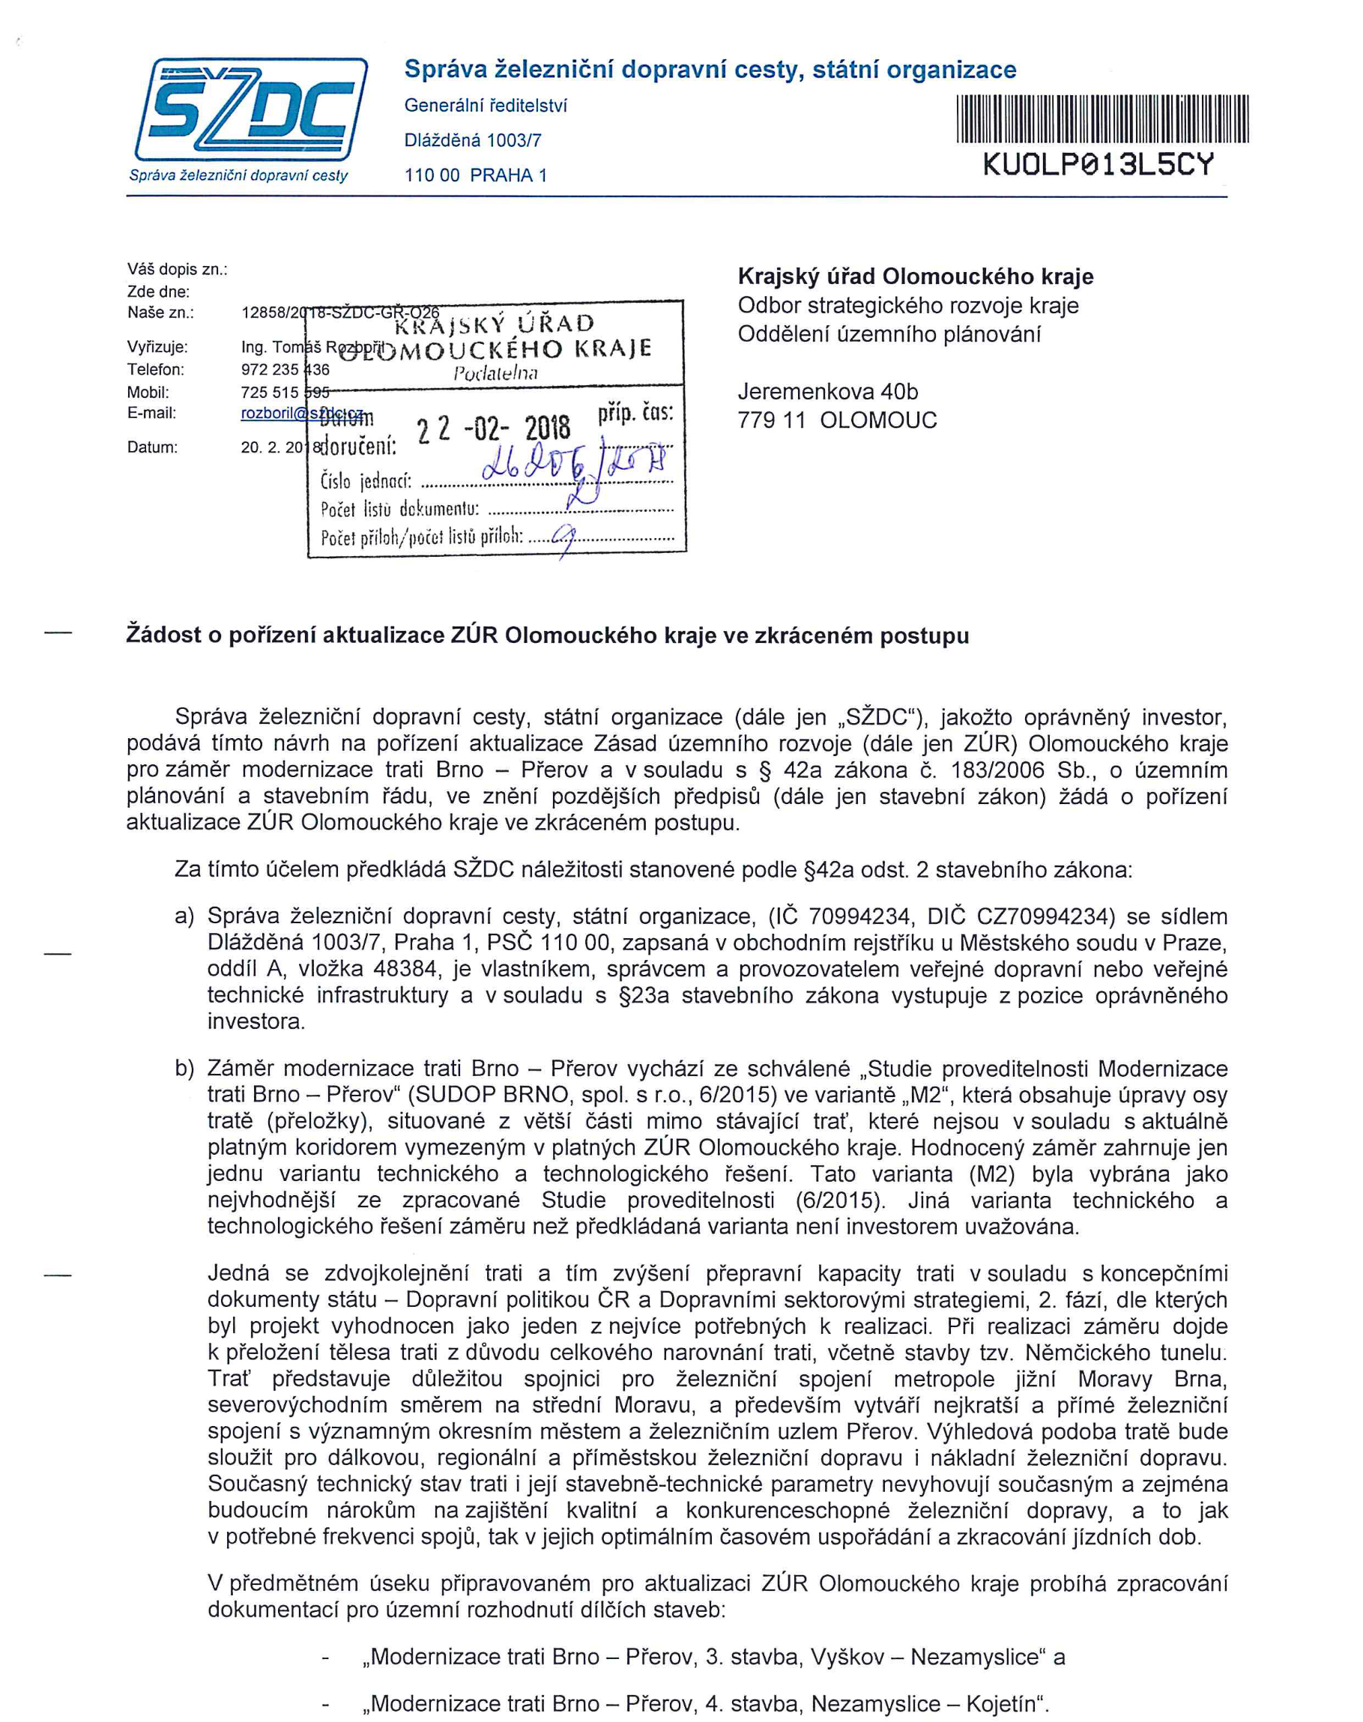

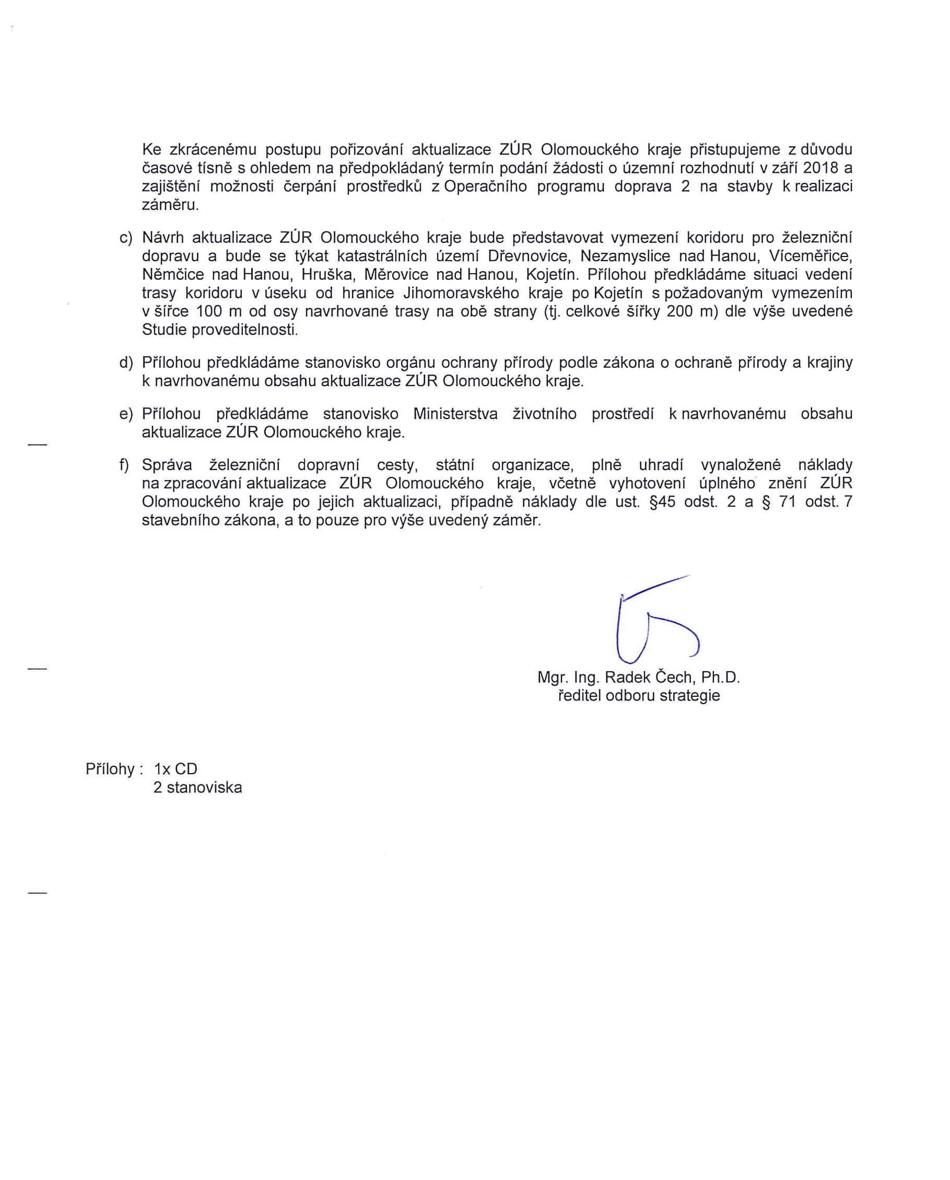

K R A J S K Ý Ú Ř A D O L O M O U C K É H O K R A J E
ODBOR STRATEGICKÉHO ROZVOJE KRAJE,
ODDĚLENÍ ÚZEMNÍHO PLÁNOVÁNÍ

O B S A H
A K T U A L I Z A C E č. 3

Z Á S A D Ú Z E M N Í H O R O Z V O J E
O L O M O U C K É H O K R A J E

Aktualizace č. 3 Zásad územního rozvoje Olomouckého kraje je pořizována zkráceným postupem dle ust. § 42a - 42c zákona č. 183/2006 Sb., o územním plánování a stavebním řádu (stavební zákon), ve znění pozdějších předpisů (dále jen stavební zákon).

Olomouc, březen 2018
1) Důvody, cíle a účel pořízení Aktualizace č. 3 Zásad územního rozvoje Olomouckého kraje, ve znění pozdějších aktualizací (dále jen ZÚR OK)

Pro území Olomouckého kraje v současné době platí Zásady územního rozvoje Olomouckého kraje, ve znění pozdějších aktualizací (dále jen ZÚR OK).
Dne 22. 2. 2018 obdržel Krajský úřad Olomouckého kraje Odbor strategického rozvoje kraje návrh oprávněného investora – Správy železniční dopravní cesty, státní organizace, na pořízení aktualizace ZÚR OK pro modernizaci trati Brno – Přerov ve variantě M2 podaný v souladu s ust. § 42a odst. 2 stavebního zákona.
V platných ZÚR OK je stanoveno územně hájit návrh na modernizaci trati č. 300 Přerov – Brno v parametrech koridorové trati s dvoukolejným uspořádáním včetně elektrifikace. Pro vymezení koridoru je stanoven šířkový parametr 100 m od osy na obě strany (o celkové šířce 200 m).
Trasa modernizace trati Brno – Přerov dle varianty M2 na území Olomouckého kraje v několika částech není v koridoru vymezeném v ZÚR OK, ani v koridorech vymezených v jednotlivých územních plánech dotčených obcí.
Novelou stavebního zákona, která je účinná od 1. 1. 2018, je umožněna samostatná aktualizace ZÚR OK s využitím ust. § 42a - 42c Zkrácený postup pořizování aktualizace zásad územního rozvoje jen pro výše uvedený záměr. Tento postup, který je možný pouze u případů nevyžadující varianty řešení, nezahrnuje zpracování a projednání zprávy o uplatňování zásad územního rozvoje v uplynulém období a slučuje společné jednání s veřejným projednáním, čímž je možné proces pořízení aktualizace zásad územního rozvoje zkrátit o 6 až 12 měsíců.
Předmětem řešení Aktualizace č. 3 ZÚR OK bude návrh koridoru o šířce 100m od osy navrhované trasy na obě strany (celková šířka 200m), který bude vycházet ze zpracované dokumentace pro územní rozhodnutí staveb „Modernizace trati Brno – Přerov, 3. stavba, Vyškov – Nezamyslice“ a „Modernizace trati Brno – Přerov, 4. stavba, Nezamyslice – Kojetín“, včetně všech vazeb na stávající i navrhovanou dopravní a technickou infrastrukturou, zohlednění vyhlášených záplavových území Q100 a vyznačení případných střetů s přírodními prvky. Nad rámec vyhlášky č. 500/2006 Sb., o územně analytických podkladech, územně plánovací dokumentaci a způsobu evidence územně plánovacích činností, ve znění pozdějších předpisů (dále jen vyhláška), bude vypracován výkres Vyhodnocení předpokládaných důsledků navrhovaného řešení na pozemky ZPF a pozemky určené k plnění funkce lesa.

2) vymezení řešeného území

Rozsah řešeného území tvoří katastrální území Dřevnovice, Nezamyslice nad Hanou, Víceměřice, Němčice nad Hanou, Hruška, Měrovice nad Hanou a Kojetín.

3) hlavní východiska řešení

Při zpracovávání Aktualizace č. 3 je třeba respektovat požadavky:

- vyplývající z legislativy

- vyplývající z Politiky územního rozvoje ČR, ve znění Aktualizace č. 1 (PÚR) schválené vládou ČR dne 15. 4. 2015

- vyplývající ze ZÚR OK, ve znění pozdějších aktualizací

- dále při zpracovávání Aktualizace č. 3 je třeba vycházet zejména z:
- územně analytických podkladů (dále jen ÚAP) Olomouckého kraje,
- při řešení rovněž přihlédnout k platným územním plánům na území Olomouckého kraje – viz Portál územního plánování na webu Olomouckého kraje.

4) požadavky na formální obsah a strukturu Aktualizace č. 3 ZÚR OK

Výroková část opatření obecné povahy (dále jen OOP), kterým bude vydávána Aktualizace č. 3 ZÚR OK, bude v souladu s vyhláškou obsahovat:
Textovou část:
- obsah dle Přílohy č. 4 k vyhlášce
Grafickou část:
B.3. Schéma dopravy 1 : 200 000,
B.6. Výkres ploch a koridorů nadmístního významu 1 : 100 000,
B.8. Výkres VPS, opatření a asanací nadmístního významu 1 : 100 000.

Odůvodnění OOP bude v souladu s vyhláškou obsahovat:
Textovou část:
- obsah dle Přílohy č. 4 k vyhlášce
Grafickou část:
D.1. Koordinační výkres 1 : 50 000 - sekce č. 23,
D.3. Vyhodnocení předpokládaných důsledků navrhovaného řešení na pozemky ZPF a pozemky určené k plnění funkce lesa;
Po vydání Aktualizace č. 3 ZÚR OK zpracuje projektant v souladu s ust. § 42b odst. 8 stavebního zákona úplné znění ZÚR OK po Aktualizaci č. 3.
Požadovaný počet vyhotovení jednotlivých fází:
- dokumentace k veřejnému projednání 3 vyhotovení tištěná, 1 CD,
- dokumentace úplného znění ZÚR OK 2 vyhotovení tištěná, 20 CD.

Požadovaný způsob odevzdání digitálního zpracování dokumentace pro veřejné projednání i úplného znění na CD:
- textová část a grafická část ve formátu pdf (maximální velikost 1 pdf - 15 MB)
- textová část v editovatelném formátu (doc)
- grafická část ve formátu TIFF s georeferencí (případně Geotif) v SJTSK (maximální velikost 1 souboru TIFF – 20 MB, 1 výkres bude odpovídat 1 souboru TIFF)
- živá vektorová data ve formátu ESRI shapefile, spolu s metadaty (popisem vrstev a jednotlivých atributů, souřadnicový systém S-JTSK).

Požadavky na způsob vyhotovení:
Úplné znění po Aktualizaci č. 3 ZÚR OK bude ve výrokové části obsahovat textovou a grafickou část tak, že
- textová část bude obsahovat úplné znění kapitol A.1. až A.13. ZÚR OK,
- grafická část bude obsahovat úplné vyhotovení výkresů B.3., B.6. a B.8., výkres D.1 – jen sekce č. 23. a výkres D.3.

Projektant obdrží od pořizovatele do 3 dnů od podpisu objednávky následující podklady na digitálním nosiči:
        - dokumentaci ZÚR OK - právní stav ZÚR OK po Aktualizaci č. 2b – ve formátu pdf,
        - textovou část dokumentace ZÚR OK - právní stav ZÚR OK po Aktualizaci č. 2b – ve formátu doc,
        - datovou část – údaje o území z ÚAP Olomouckého kraje (včetně řešení ZÚR OK, územních studií, posouzení, záměrů ÚAP) – ve formátu shp, dále data právního stavu ZÚR OK po Aktualizaci č. 1 (ve formátech dodaných zhotovitelem Aktualizace č. 1 ZÚR OK a jejich právního stavu – ve formátech CAD), data Aktualizace č. 2b ZÚR OK (ve formátu dgn),
        - dle požadavků projektanta pak případně další relevantní dostupná data.

